Chers enfants,
Bonjour, je m’appelle David.
Votre maitresse vous a lu mon album, alors j’aimerais venir dans votre classe pour apprendre les bonnes manières, et continuer à être un gentil garçon !
Promis, je ne ferai plus de bêtises !
Si vous êtes d’accord, vous m’emporterez chez vous les jours où il n’y aura pas école.
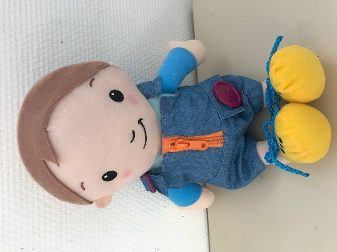
Merci beaucoup. Gros bisous.
David

